Nährstoffe - Gruppenarbeit

- Suche Dir mit einem Partner aus deiner Gruppe einen der Nährstoffe (Fett, Eiweiß oder Kohlenhydrate) aus, zu dem ihr heute arbeitet.

- Prüfe, ob du mittels des QR-Codes oder der folgenden Links die Pinnwand Deiner Gruppe öffnen und ob Du das Padlet bearbeiten kannst:

Gruppe 1: <QR-Code und/oder Link einfügen>
Gruppe 2: <QR-Code und/oder Link einfügen>
Gruppe 3: <QR-Code und/oder Link einfügen>
Gruppe 4: <QR-Code und/oder Link einfügen>
...

- Du hast nun 50 Minuten Zeit, Informationen zu deinem Nährstoff zu recherchieren und die folgenden Aufgaben zu beantworten:

- Welche Funktion hat der Nährstoff im menschlichen Körper?
- Was sollte man über diesen Nährstoff wissen?
- Wie groß ist die Menge, die dem menschlichen Körper täglich zugeführt werden sollte?

- Strukturiere deine Ergebnisse in dem Padlet deiner Gruppe. Achte auf eine anschauliche und übersichtliche Gestaltung.

So könntest du beispielsweise loslegen:

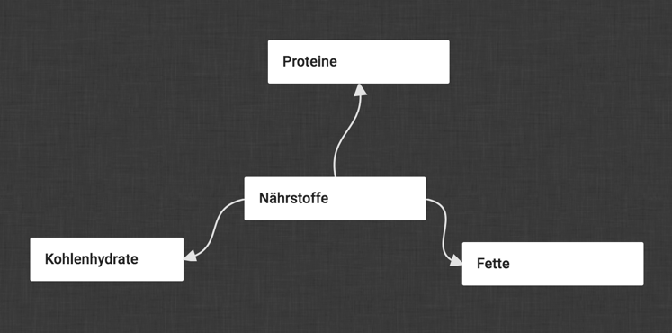

Die folgenden Informationsquellen stehen Dir zur Verfügung

<Hier sollten für die Lerngruppe passende Informationen bereitgestellt werden>

- Biologiebuch S. xxx
- www.lernhelfer.de suche nach Fett oder Kohlenhydrate oder Eiweiß
- ...

